CENTROAMÉRICA

Las lecciones aprendidas del río Suchiate
Los miles de migrantes salvadoreños que salieron el miércoles de San Salvador no quisieron repetir los errores de la primera caravana y desconfiaron de las autoridades mexicanas, que les ofrecieron llevarlos a un albergue en Tapachula donde ya hay centenares de centroamericanos retenidos. Prefirieron vadear el río Suchiate e ingresaron a México por un punto ciego en el que el agua les llegaba hasta las rodillas.
Nelson Rauda Zablah

Sábado, 3 de noviembre de 2018

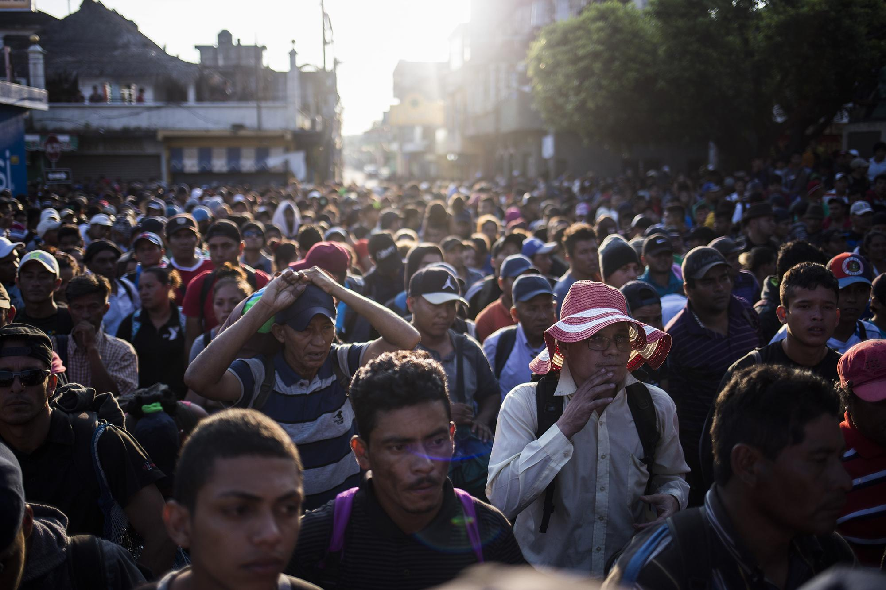

La caravana de migrantes espera frente al portón de la aduana guatemalteca, en el paso de la frontera Tecún Umán. Unas 2 mil personas llegaron a este lugar para cruzar a México. Foto: Víctor Peña.
—Era que nos abrieran. ¡Puta, mierda! Creo que nos vamos a retachar.
Marvin caminaba enfurecido sobre el puente Rodolfo Robles, fronterizo entre Guatemala y México. El líder más reconocible de la caravana de migrantes salvadoreños venía de uno los extremos del puente, donde hay un portón acorazado con púas metálicas y alambre razor que separa a Ciudad Hidalgo, en Chiapas, de Ayutla, en San Marcos, Guatemala. Allá oyó la oferta del gobierno mexicano en boca del cónsul en Tecún Umán, Manuel Ituarte. México los dejaría entrar siempre que estuvieran dispuestos a registrarse, tramitar un asilo y desintegrarse en grupos de 50 personas.
—Nos quieren hacer la camita. No soy estudiado pero entiendo la ideología— dijo Marvin.
La oferta de Ituarte incluía el libre paso hacia autobuses que llevarían a la gente a un albergue ubicado en la Feria Mesoamericana de Tapachula, a unos 35 kilómetros. A mediados de octubre, la primera caravana de migrantes hondureños quedó atascada en ese mismo puente durante dos días. Antes de que la inmensa mayoría lograra cruzar por la fuerza, algunos creyeron en una promesa similar: libre tránsito si se registraban y se subían en los autobuses del Instituto Nacional de Migración (INM). Todos ellos terminaron encerrados en Tapachula, mientras que el grueso de la caravana ahora avanza hacia Ciudad de México tras cruzar Oaxaca, un centenar de kilómetros más al norte. A los oídos de algunos de los salvadoreños ya había llegado esta historia, y por eso a esa feria le llamaban “el corralón”.
Detrás del cónsul Ituarte había decenas de policías federales y funcionarios del INM. Los federales fotografiaron a Marvin y a los primeros miembros de la caravana, que partió de El Salvador el 31 de octubre y llegó a Tecún Umán un día después.
Temprano en la mañana del viernes 2 de noviembre, sobre el puente ya había decenas de salvadoreños convencidos de que entrarían sin problemas a México. El grueso de la caravana, sin embargo, esperaba en el lado guatemalteco. A los que ya iban alineados en las filas de Ituarte, Marvin les instruía, paciente: “Que nadie se mueva, no se metan”. Cuando se convenció de que aquello era una trampa comenzó a subir el tono y dar órdenes: “¡La orden es que nadie se mueva!”.
En esas estaba Marvin cuando encontró a Ramón, un hombre que carga un megáfono. Se detuvieron a mitad del puente y Marvin dio un discurso que invitaba a la retirada:
—El diálogo que migración mexicana está teniendo con nosotros es que no van a abrir esos portones. Quieren subirnos a buses, tienen un centro en Tapachula. La mayoría de ahí están siendo deportados. En ese corralón de Tapachula las colchonetas apestan a miados.
La muchedumbre respondió con un prolongado “¡Noooo!”.
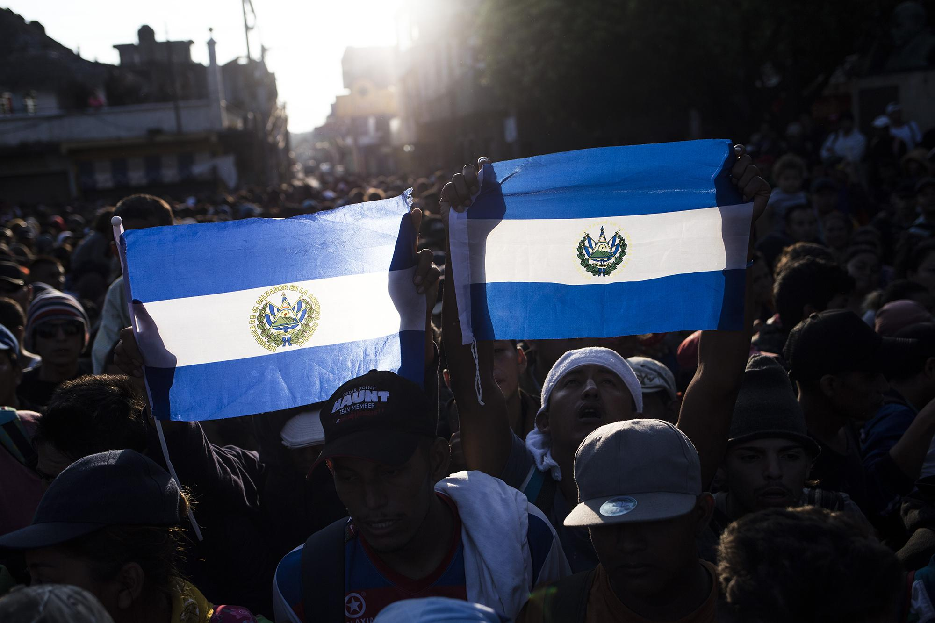

Salvadoreños oran antes de pasar el puente hacia México. Las autoridades bloquearon el paso y eso obligó a los migrantes a vadear el río Suchiate. Foto: Víctor Peña.
“¡Que se mueran!”
Desde la noche anterior, la caravana de salvadoreños ya tenía elaborados dos planes de acción. En el primero, intentarían entrar por las buenas a México, cruzando el puente, sin arriesgarse por río Suchiate. En la primera caravana, la desesperación y el caos provocó que muchos se aventaran al río. Hace una semana, otra caravana de centroamericanos intentó cruzar ese tramo cuando fueron sorprendidos por un helicóptero que intentó frenarles el paso. “Si no logramos el objetivo, vamos al plan B”, decía Marvin, un hombre convertido en líder natural desde que la caravana entró a Guatemala el miércoles 31.
Los migrantes habían hecho llegar un mensaje al cónsul Ituarte para comenzar un proceso de negociación. Habían acordado iniciar el diálogo temprano, pero a las 6:30 a.m. Ituarte no aparecía por ningún lugar y la caravana ya comenzaba a perder la paciencia. Como si el recuerdo del caos que generó la primera caravana los persiguiera, un funcionario guatemalteco corrió con su celular en la mano y lo puso en altavoz, a través de la reja, para que Marvin lo oyera. Ituarte ya estaba en el puente. Minutos después apareció vestido de blanco, sin guardaespaldas. Pidió prestado el megáfono.
—¡Bienvenidos! México no se opone a que ingresen. El gobierno tiene el programa Mano Amiga. México les brinda oportunidades de ser recibidos.
La multitud aplaudió. El portón se abrió. Algunos miraron al cielo, como agradeciendo a un Dios que había escuchado las plegarias que habían entonado en la madrugada, en un acto religioso. Las autoridades dieron las indicaciones para formar las filas, y tres jóvenes se pusieron a la cabeza del grupo. Uno de ellos cargaba una bandera de El Salvador.
Israel, de 21 años, es de Ahuachapán, en el occidente; Jairo, de 22, vivía en Usulután, al oriente. El tercero era Marvin, líder desde el parque Pedro de Alvarado, hace 318 kilómetros. Hasta hace unos días, Marvin vendía dulces y galletas en buses de la ruta 29 en San Salvador. Quizá ahí ejercitó su facilidad de palabra. Pero en realidad él se define como “chin rockero”, un neologismo para describir el trabajo con tabla yeso que hacía en Dallas, Texas, adonde llegó con 15 años. Fue deportado en 2014, no halló trabajo en San Salvador y ahora va de nuevo en ruta a Dallas, para reunirse con su esposa. Los tres hombres no lo saben quizá, pero cargan los tres a cuestas con los principales problemas de El Salvador: los tres tienen familias desintegradas por la migración que los esperan en Estados Unidos; los tres huyen de las pandillas o de la pobreza. O de ambas.
No son los únicos que hablan de El Salvador. Quienes viajan en esta caravana son el resultado de un rosario de problemas: aquí va gente que desertó de las escuelas en un país en el que solo cuatro de cada 10 de los que empiezan la educación se gradúan de bachilleres ; van madres adolescentes en un país en el que no hay educación sexual pública y el aborto está totalmente criminalizado ; aquí marchan personas que tienen que sobrevivir con un salario mínimo miserable ; víctimas de desplazamiento interno por las pandillas, un problema que el gobierno salvadoreño no reconoce oficialmente . Aquí incluso marchan excombatientes de la guerrilla y exmilitares, protagonistas de una guerra civil (1980- 1992) en la que Estados Unidos financió a un régimen violador de derechos humanos y en la que murieron 75 mil personas. Gente a la que ninguna ley protegió, pero a quienes ahora se les exige que cumplan las leyes de migración.
Cuando los primeros en ingresar al puente llegaron al extremo mexicano, el cónsul Ituarte y otros funcionarios hacían malabares para tratar de convencerlos de su plan en Tapachula. Ituarte apeló a la dureza de un camino de 450 kilómetros; ofreció aliviarlos con comida y medicinas. Ituarte explicó lo mismo, muchas veces. Su arenga se repetía y repetía: alimento, medicina, alivio, “piensen en las mujeres y los niños”. Hubo un momento en que el ofreció documentación temporal en México, pero un hombre lo felicitó por la oferta, le agradeció y le respondió: “No me interesa”.
Marvin ya había convencido a los del puente de que cruzar, con esas condiciones, no era una opción. Sin embargo, antes de decidirse por el plan B, intentaron que la amenaza de una protesta provocara que los mexicanos abrieran los portones.
"Entonces aquí nos vamos a quedar. Vamos a empezar a morir y va a ser culpa de ustedes. Aquí va a haber una huelga de hambre. Los niños vienen aguantando hambre", dijo un migrante. Otro más secundó: "¡No hay agua, no hay comida!".
Del lado mexicano no hubo misericordia:
—Es su problema, ustedes se pusieron en esta situación. Aquí no hay paso libre —dijo un agente de migración mexicano, harto de la negociación y el ruego.
—¡La gente se va a morir! —repitieron desde la fila.
—Bueno, ¡que se mueran! —respondió el lado mexicano.
Antes de ordenar la retirada, Marvin recibió una sugerencia de otro migrante: “Mirá, papi, por ahí dicen que mejor nos tiremos al río”. Marvin se negó a este plan: “Calma, no quiero que muera nadie”, le dijo.
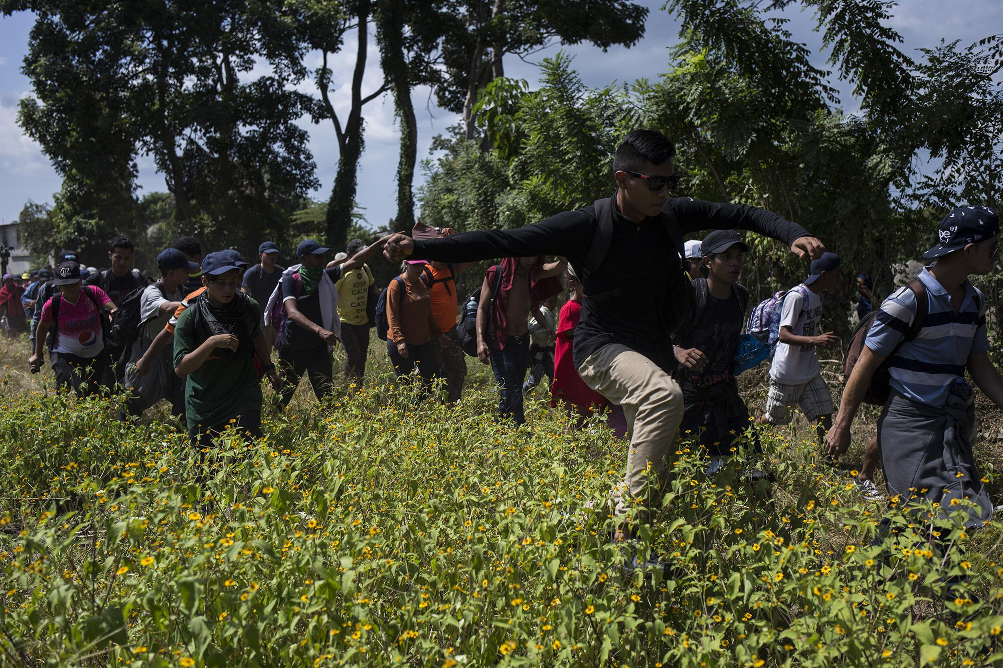

La caravana de migrantes salvadoreños camina sobre el monte para buscar un punto ciego donde cruzarse el río Suchiate, en la frontera entre Guatemala y México. Foto: Víctor Peña.
Un vado en el Suchiate
Cuando Marvin y los del puente se dieron cuenta de que no los dejarían cruzar a menos que se subieran a los autobuses del INM, hubo quienes comenzaron a desesperarse. Temían quedar atrapados, temían no reunificarse con la caravana que los esperaba del lado guatemalteco. Adentro estaban Sandra, una salvadoreña que se dirige a Virginia para reencontrarse con sus tres hijas; también estaban Fátima y Balmore, la pareja de 23 años que viaja desde Quezaltepeque con sus tres hijos pequeños. Algunos se creyeron tanto que quedarían atrapados que comenzaron a saltarse la reja. A cada brinco, la multitud celebraba con aplausos. Pero Guatemala no los quería encerrar y abrieron el portón para que salieran.
De vuelta en el parque de Ayutla, los del puente le contaban al resto sus propias versiones de la negociación. Fátima y su familia decía que el cónsul les había ofrecido paso libre, aunque el cónsul nunca dijo eso. Por la plaza también se paseaba un hombre barbado con chaleco celeste amarillo que los alentaba para consumar el plan B. Era el padre Mauro Verzelleti, de la orden de escalabrinianos y dirigente de la Casa del Migrante. Verzelleti le decía a los migrantes que el cónsul mexicano los estaba engañando, que México está siguiendo el plan de Donald Trump y que la ley es farisaica e hipócrita.
—Padre, ¿pero no va contra la ley cruzar a México de manera ilegal? —le pregunté.
—Esto va más allá de la ley. Mi consejo es que si se agarran todos de las manos cruzan el Suchiate —respondió el religioso.
En el parque de Ayutla, la caravana se congregó alrededor de la parroquia y comieron en Guatemala por última vez. Cerca de las 11:00 a.m. se pusieron en marcha. Una inmensa procesión salió desde el parque, tomó la segunda avenida de Ayutla y después enrumbó hacia la primera calle.
Los pobladores de Ayutla les tomaron fotos, les regalaron agua, bolsas plásticas, les desearon buena suerte. La procesión serpenteó hasta llegar a una calle polvosa y luego serpenteó más, unos dos kilómetros, hasta la orilla del río Suchiate. Fueron astutos. El plan B era un plan sin riesgo de ahogados. Oyeron de un lugar donde es posible pasar a pie, y que es conocido como “el paso de la culebra”.

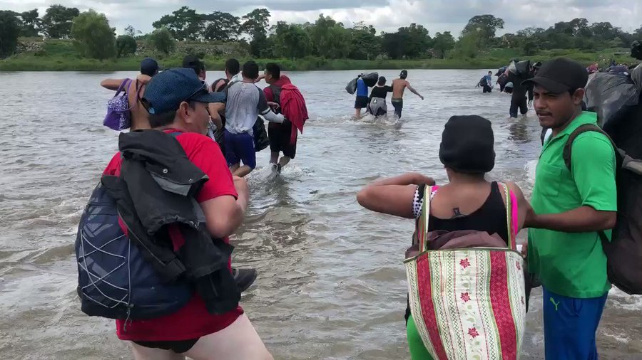

La #CaravanadeMigrantes salvadoreños cruza el río Suchiate y ya han entrado al estado de Chiapas. @_ElFaro_

Información y privacidad de Twitter Ads
Al llegar a la orilla, Marvin se dobló el ruedo de los pantalones. Antes de cruzar, muchos tiraron al suelo las cosas que no les servirían más adelante, se acomodaron los bultos sobre la cabeza, guardaron los documentos en bolsas plásticas. Cuando cruzaron el río alzaban los puños, gritaban con júbilo, se sintieron invencibles.
Al otro lado divisaron a unos policías vestidos de negro. “Allá van los zopilotes”, dijo alguien. Una patrulla federal los estaba esperando. ¿Pero qué podía hacer una pequeña patrulla federal para detener a esa multitud que se atravesó el río? Ya en México, alguien gritó: “¡Viva El Salvador!”, pero alguien más le corrigió: “N’ombre, si no no viniéramos huyendo”.
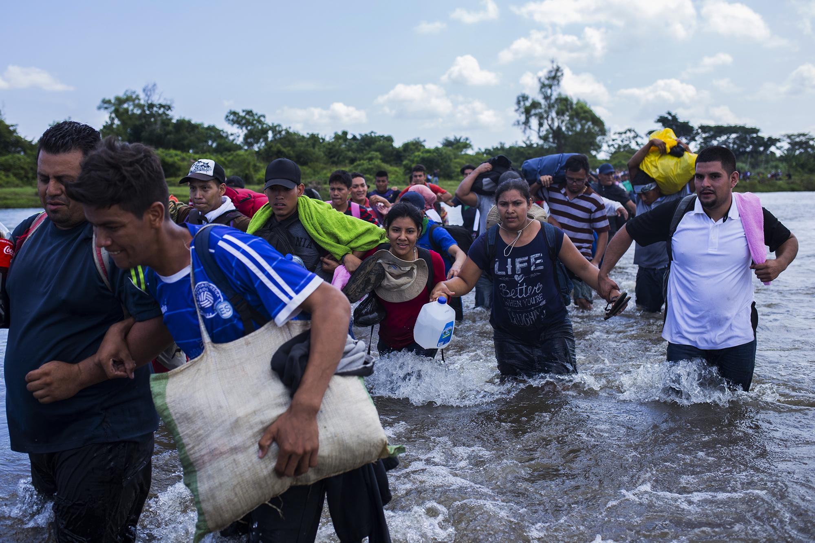

Los migrantes salvadoreños se cruzan el río Suchiate para tocar territorio mexicano, dos días después de haber salido de San Salvador. Foto: Víctor Peña.

https://elfaro.net/es/201811/centroamerica/22663/Las-lecciones-aprendidas-del-r%C3%ADo-Suchiate.htm

